Aufgabe 1
Die Umfangsgeschwindigkeit eines Drehfutters (Durchmesser = 250 mm) beträgt 1,8 m/s. Berechnen Sie die Drehzahl und die Winkelgeschwindigkeit des Drehfutters.

Lösung:

Drehzahl:
$v=d*π*n$ umformen nach n
$\frac{v}{d*π}=n$
$n=\frac{1,8\frac{m}{s}}{0,25 m* π}$
$n=2,29\frac{1}{s}$

Winkelgeschwindigkeit:
$ω=2*π*n$
$ω=2*π*2,29\frac{1}{s}$
$ω=14,39\frac{1}{s}$

Aufgabe 2
Ein Bohrer hat einen Durchmesser von 9 mm. Er dreht sich mit einer Drehzahl von 300 min⁻¹. Berechnen Sie die Umfangsgeschwindigkeit und die Winkelgeschwindigkeit des Bohrers.

Lösung:
Umfangsgeschwindigkeit:
$v=d*π*n$
$v=0,009 m*π*5 s^{-1}$
$v=0,14\frac{m}{s}$

Winkelgeschwindigkeit:
$ω=2*π*n$
$ω=2*π*5\frac{1}{s}$
$ω=31,42\frac{rad}{s}$

Aufgabe 3
Die Winkelgeschwindigkeit eines Drehfutters sei mit 170 rad/s gegeben. Berechnen Sie die Drehzahl des Futters:

Lösung:
$ω=2*π*n$ umformen nach n
$n=\frac{ω}{2*π}$
$n=\frac{170 s^{-1}}{2*π}$
$n=27,06 s^{-1}$

Aufgabe 4

Ein Rad mit dem Durchmesser 250 mm dreht sich in 2,4 Sekunden 48 mal.

- Berechnen Sie die Zeit, die das Rad für eine Umdrehung benötigt.
- Berechnen Sie die Drehzahl (Drehfrequenz) in min⁻¹ und in s⁻¹.
- Berechnen Sie die Umfangsgeschwindigkeit des Rades.
- Berechnen Sie die Winkelgeschwindigkeit des Rades.

Lösung:

- Wir können die Aufgabe mit dem Dreisatz lösen:

2,4 s = 48
x = 1

$x=\frac{2,4}{48}=0,05 s$

- $n=\frac{48}{2,4}=20\frac{1}{s}$ 4 Umdrehungen pro Sekunde

$20*60=1200\frac{1}{min}$ 300 Umdrehungen pro Minute

- $v=d*π*n$

$v=0,25 m* π*20\frac{1}{s}$

$v=15,71\frac{m}{s}$

- $ω=2*π*n$

$ω=2*π*20\frac{1}{s}=125,66\frac{rad}{s}$

Aufgabe 5

Eine Bauwinde hat einen Trommeldurchmesser von 180 mm. Sie arbeitet mit einer Drehzahl von 132 min⁻¹. Wie lange dauert es, um eine Last auf eine Höhe von 15 Metern zu heben?

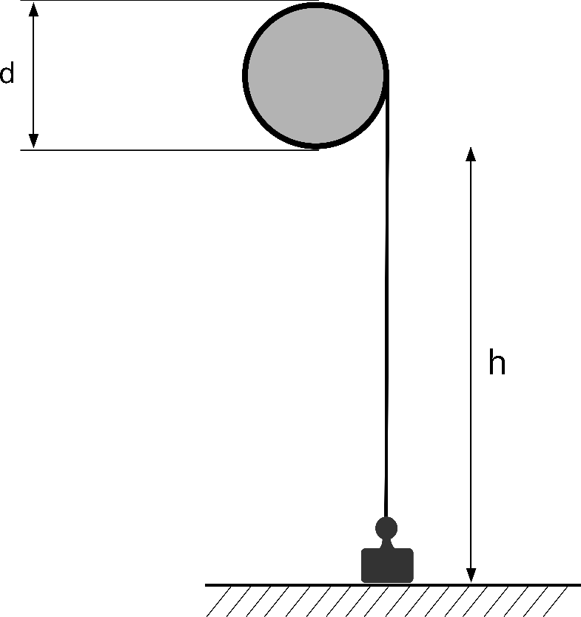

Lösung:

$v=d*π*n$

$v=180 mm*π*2,2\frac{1}{s}$

$v=1244,07\frac{mm}{s}$

$v=1,24\frac{m}{s}$

$v=\frac{s}{t}$ umformen nach t

$t=\frac{s}{v}$

$t=\frac{15 m}{1,24\frac{m}{s}}$

$t=12,1 s$

Aufgabe 6

Eine Welle hat einen Durchmesser von 30 mm. Sie dreht sich mit einer Drehfrequenz von 5 s⁻¹.

- Berechnen Sie die Umfangsgeschwindigkeit.
- Berechnen Sie die Winkelgeschwindigkeit.

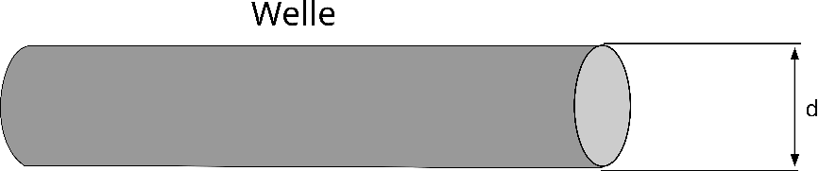

Lösung:

- $v=d*π*n$

$v=0,03 m*π*5\frac{1}{s}$

$v=0,47\frac{m}{s}$

- $ω=2*π*n$

$ω=2*π*5\frac{1}{s}$

$ω=31,42 \frac{rad}{s}$

Aufgabe 7
Ein Elektromotor dreht sich mit einer Umfangsgeschwindigkeit von 2,8 m/s. Der Durchmesser beträgt 18 mm. Berechnen Sie die Drehzahl in Umdrehungen pro Minute.

Lösung:
$v=d*π*n$ umformen nach n
$n=\frac{v}{d*π}$
$n=\frac{2,8\frac{m}{s}}{0,018 m*π}$
$n=49,51 s^{-1}=2970,6 \min^{-1}$

Aufgabe 8

Eine Bauwinde soll eine Last von 41 kg auf eine Höhe von 16 m anheben. Die Seiltrommel besitzt einen Durchmesser von 230 mm und dreht sich mit einer mittleren Drehzahl von 150 min⁻¹. Berechnen Sie die Zeit, die benötigt wird, um die Last auf die Höhe von 16 m zu heben.

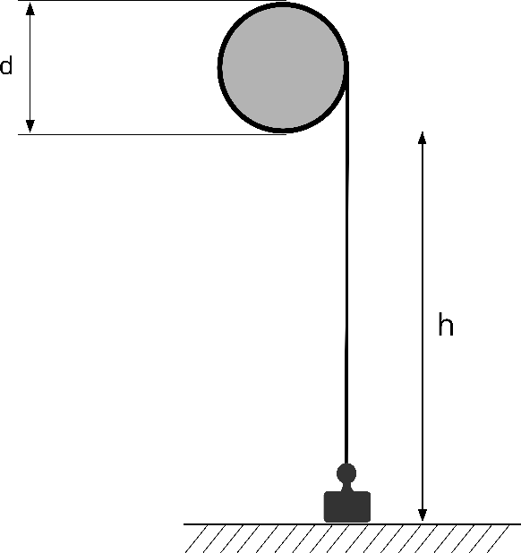

Lösung:

$v=\frac{s}{t}$ umformen nach t

$t=\frac{s}{v}$

Die Geschwindigkeit müssen wir zunächst noch mit einer anderen Formel berechnen:

$v=d*π*n$

$v=0,23 m*π*2,5 s^{-1}$ Nebenrechnung: 150 : 60 = 2,5

$v=1,81 \frac{m}{s}$

Die Geschwindigkeit setzen wir in die obige Formel ein:

$t=\frac{s}{v}$

$t=\frac{16 m}{1,81 \frac{m}{s}}$

$t=8,84 s$
Aufgabe 9

Mit einer Winde soll eine Last von 7 kg senkrecht mit konstanter Geschwindigkeit gehoben werden. Der Hebel der Winde wird mit einer Drehzahl von 0,8 s⁻¹ gedreht. Der Radius des Rades beträgt 40 mm.
Berechnen Sie wie lange es dauert das Gewicht um 7 m anzuheben.

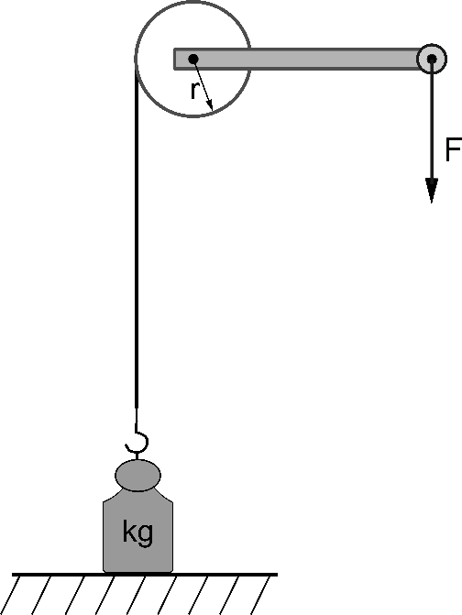

Lösung:

$v=d*π*n$

$v=0,08 m*π*0,8\frac{1}{s}$

$v=0,2\frac{m}{s}$

$v=\frac{s}{t}$ umformen nach t

$t=\frac{s}{v}$

$t=\frac{7 m}{0,2\frac{m}{s}}$

$t=35 s$

Aufgabe 10

Eine Bauwinde hat eine Trommel mit einem Radius von 14 cm. Die Trommel rotiert mit einer konstanten Drehzahl von 45 Umdrehungen pro Minute. Die Last wird mit gleichmäßiger Geschwindigkeit gehoben und der Hubvorgang dauert 35 Sekunden. Berechnen Sie die Hubhöhe h.

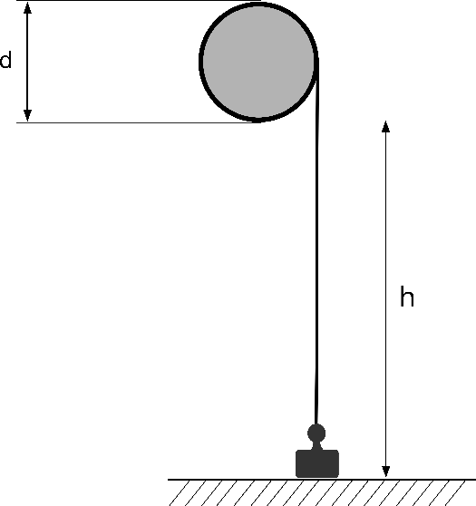

Lösung:

$v=d*π*n$

$v=0,28 m*π*0,75\frac{1}{s}$

$v=0,66\frac{m}{s}$

$v=\frac{s}{t}$ umformen nach s

$s=v*t$

$s=0,66\frac{m}{s}*35 s$

$s=23,1 m$

Aufgabe 11

Die Umfangsgeschwindigkeit eines Rades beträgt 4,6 m/s. Die Drehfrequenz beträgt 15 s⁻¹.

- Welchen Radius hat das Rad?
- Mit welcher Winkelgeschwindigkeit dreht sich das Rad?

Lösung:

- $v=d*π*n$

$\frac{v}{π * n}=d$

$d=\frac{4,6 \frac{m}{s}}{π * 15 \frac{1}{s}}$

$d=0,0976 m$

$r=\frac{d}{2}=\frac{0,0976 m}{2}=0,0488 m=4,88 cm$

- $ω=2*π*n$

$ω=2*π*15\frac{1}{s}$

$ω=94,25 \frac{rad}{s}$

Aufgabe 12

Mit einer Bauwinde soll eine 30 kg schwere Last mit konstanter Geschwindigkeit auf eine Höhe von 14,4 m gehoben werden. Der Hebevorgang dauert 36 Sekunden. Die Bauwinde rotiert dabei mit einer konstanten Drehzahl von 48 Umdrehungen pro Minute. Bestimmen Sie den Radius der Trommel der Bauwinde.

Lösung:

$v=\frac{s}{t}$

$v=\frac{14,4 m}{36 s}$

$v=0,4\frac{m}{s}$

Die Geschwindigkeit des Hebevorgangs und die Umfangsgeschwindigkeit der Bauwinde betragen 0,4 m/s.

$v=d*π*n$ umformen nach d

$d=\frac{v}{π*n}$

$d=\frac{0,4 \frac{m}{s}}{π * 0,8 s^{-1}}$

$d=0,16 m$

$r=\frac{d}{2}=\frac{16 cm}{2}=8 cm$

Aufgabe 13

Ein Rad dreht sich mit einer Winkelgeschwindigkeit von 120 rad/s.
- Welche Zeit benötigt das Rad, um sich 25 mal zu drehen?
- Der Durchmesser des Rades beträgt 60 cm. Welche Umfangsgeschwindigkeit hat das Rad?

Lösung:

- $ω=2*π*n$

$n=\frac{ω}{2 * π}$

$n=\frac{120 \frac{rad}{s}}{2 * π}=19,1\frac{1}{s}$

Das Rad dreht sich 19,1 mal in der Sekunde.

Wir lösen mit dem Dreisatz.

19,1 = 1
25 = x

$x=\frac{25 }{19,1}=1,31$

Das Rad benötigt 1,31 Sekunden, um sich 25 mal zu drehen.

- $v=d*π*n$

$v=0,6 m* π*19,1\frac{1}{s}$

$v=36\frac{m}{s}$

Aufgabe 14

Mit einer Winde soll eine Last von 10 kg senkrecht mit konstanter Geschwindigkeit gehoben werden. Der Hebel der Winde wird mit einer Geschwindigkeit von 0,6 m/s gedreht. Der Radius des Rades beträgt 50 mm und die Länge des Handhebels 40 cm.
Berechnen Sie wie lange es dauert das Gewicht um 9 m anzuheben.

Lösung:

$v=d*π*n$ umformen nach n

$n=\frac{v}{d*π}$

$n=\frac{0,6\frac{m}{s}}{0,8 m*π}$

$n=0,24 s^{-1}$

Wir berechnen die Umfangsgeschwindigkeit des Rades und damit die Seilgeschwindigkeit:

$v=d*π*n$ umformen nach n

$v=0,1 m*π*0,24 s^{-1}$

$v=0,0754\frac{m}{s}$

Aufgabe 15

Eine Bauwinde hat eine Trommel mit einem Radius von 12 cm. Eine 35 kg schwere Last soll mit gleichmäßiger Geschwindigkeit auf eine Höhe von 15 m gehoben werden. Der Hubvorgang dauert 30 Sekunden. Berechnen Sie die notwendige Drehzahl der Trommel in Umdrehungen pro Minute.

Lösung:

$v=\frac{s}{t}$

$v=\frac{15 m}{30 s}$

$v=0,5\frac{m}{s}$

Die Geschwindigkeit des Hebevorgangs und die Umfangsgeschwindigkeit der Bauwinde betragen 0,5 m/s.

$v=d*π*n$ umformen nach n

$n=\frac{v}{d*π}$

$n=\frac{0,5 \frac{m}{s}}{0,24 m*π}$

$n=0,66 s^{-1}=39,6 \min^{-1}$

Aufgabe 16

Eine 6 kg schwere Last wird mit einer Winde mit 0,08 m/s gehoben. Der Radius des Rades beträgt 45 mm und die Länge des Handhebels 60 cm.
Berechnen Sie mit welcher Geschwindigkeit der Hebel der Winde gedreht wird.

Lösung:

$v=d*π*n$ umformen nach n

$n=\frac{v}{d*π}$

$n=\frac{0,08\frac{m}{s}}{0,09 m*π}$

$n=0,28 s^{-1}$

$v=d*π*n$

$v=1,2 m*π*0,28 s^{-1}$

$v=1,06\frac{m}{s}$

Aufgabe 17

Eine 6 kg schwere Last wird mit einer Winde gehoben. Der Handhebel der Winde wird mit einer Winkelgeschwindigkeit von 4 rad/s gedreht. Der Durchmesser des Rades beträgt 84 mm.

- Berechnen Sie die Drehzahl der Winde in Umdrehungen pro Minute.

- Berechnen Sie mit welcher Geschwindigkeit die Last gehoben wird.

Lösung zu 1.:

$ω=2*π*n$ umformen nach n

$n=\frac{ω}{2*π}$

$n=\frac{4\frac{rad}{s}}{2*π}$

$n=0,64\frac{1}{s}=38,4\frac{1}{min}$

Lösung zu 2.:

$v=r*ω$

$v=0,042 m*4\frac{rad}{s}$
$v=0,168\frac{m}{s}$

